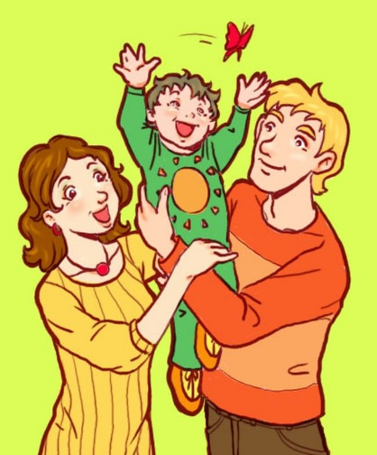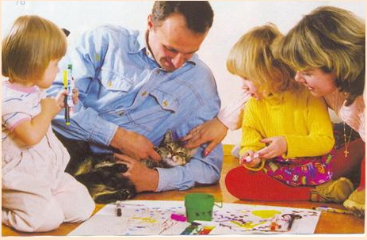

***Рекомендуемые фразы для общения:***

• **Ты у меня умный, красивый (и т.д.).**

• **Как хорошо, что ты у меня есть.**

• **Ты у меня молодец.**

• **Как хорошо ты это сделал, научи и меня этому.**

• **Спасибо тебе, я тебе очень благодарен.**

• **Если бы не ты, я бы никогда с этим не справился.**

***Не рекомендуемые фразы для общения:***

• **Я тысячу раз говорил тебе, что...**

• **Сколько раз надо повторять...**

• **О чем ты только думаешь!?**

• **Неужели тебе трудно запомнить, что...**

• **Ты становишься...**

• **Ты такой же, как…**

• **Отстань, некогда мне!**

• **Почему Лена (Настя, Вася…) такая, а ты нет!**

**Памятка для родителей будущих первоклассников**

**Рекомендации дефектолога**

***Подготовила учитель-дефектолог:***

***Панкова Ирина Владимировна***

*Мы не можем, оберегая детей от невзгод жизни, поместить их под стеклянный купол. Но мы можем и должны позаботиться о том, что их окружает. Можем создать свою, маленькую и очень добрую, вселенную в семье, в своем доме. Пусть хотя бы здесь их окружает любовь.*

*Задумайтесь над этим!*

**Муниципальное бюджетное**

**дошкольное образовательное учреждение**

**детский сад комбинированного вида**

**№ 11 «Теремок» поселка Псебай**

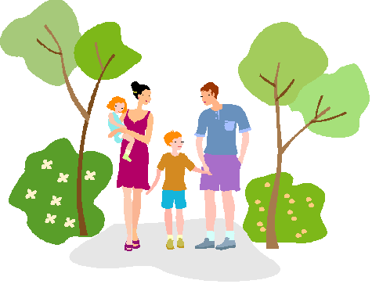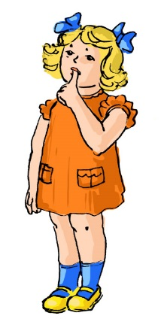

# **Рекомендации родителям.**

•  **Не вмешивайтесь в дело, которым занят ребенок, если он не просит вас об этом.**

• **Чтобы избежать дальнейших проблем и конфликтов, соизмеряйте собственные ожидания с возможностями ребенка.**

• **Найдите в течение дня хотя бы полчаса, когда вы будете принадлежать только ребенку.**

•  **Выбирайте единую тактику общения с ребенком всех взрослых в семье. Все разногласия по поводу воспитания без него.**

***Правила общения с ребенком.***

•  **Не требуйте от ребенка невозможного или трудновыполнимого.**

• **Вместо этого посмотрите, что вы можете изменить в окружающей обстановке.**

• **Выражение недовольства действиями ребенка не может быть систематическим, иначе оно перестает восприниматься.**

• **Позволяйте ребенку встречаться с отрицательными последствиями своих действий, или своего бездействия. Только тогда он будет взрослеть и становиться сознательным.**

• **Если ребенку трудно и он готов принять вашу помощь, обязательно помогайте ему, но при этом возьмите на себя только то, что он не может выполнить сам, остальное предоставьте ребенку выполнить самому.**

• **Если вы видите, что ребенок огорч ен, молчит—не допытывайтесь; пусть успокоится и тогда расскажет сам.**

•  **Если ребенок своим поведением вызывает у вас отрицательные переживания, сообщите ему об этом.**

• **В общении с ребенком старайтесь избегать условий: «Если ты сделаешь, то...».**

**1. Старайтесь быть всегда рядом с ребенком (не только в горе, но и в радости).**

**2. Будьте всегда примером для подражания, авторитетом для своих детей (не жди от груши яблок).**

**3. Нельзя неадекватно реагировать на “плохое” поведение ребенка, не учитывать мотивы.**

**4. Не делайте за ребенка много того, что он может сделать сам.**

**5. Если ваш ребенок стал раздражительным, смеется без причины, если на его руках стали появляться ссадины, царапины, он начинает избегать вас, не участвовать в семейных делах, если он потерял интерес к прежним увлечениям, то срочно обращайтесь к специалистам за консультацией.**